PRAKTIK KERJA LAPANGAN
SISTEM INFORMASI PENDAFTARAN TEST NARKOBA BERBASIS CLIENT/SERVER BADAN NARKOTIKA NASIONAL KOTA SAMARINDA

LAPORAN

Oleh:

Ari Winanto
NIM : 1815025027



PROGRAM STUDI INFORMATIKA
FAKULTAS TEKNIK
UNIVERSITAS MULAWARMAN
SAMARINDA
2020

PRAKTIK KERJA LAPANGAN
SISTEM INFORMASI PENDAFTARAN TEST NARKOBA BERBASIS CLIENT/SERVER BADAN NARKOTIKA NASIONAL KOTA SAMARINDA

LAPORAN

Oleh :

Ari Winanto
NIM : 1815025027

PROGRAM STUDI INFORMATIKA
FAKULTAS TEKNIK
UNIVERSITAS MULAWARMAN
SAMARINDA
2020
PRAKTIK KERJA LAPANGAN
SISTEM INFORMASI PENDAFTARAN TEST NARKOBA BERBASIS CLIENT/SERVER BADAN NARKOTIKA NASIONAL KOTA SAMARINDA

LAPORAN

Diajukan sebagai salah satu syarat untuk menyelesaikan pendidikan pada Program Studi Strata 1 Informatika,
Fakultas Teknik Universitas Mulawarman

Oleh:

Ari Winanto
NIM 1815025027

PROGRAM STUDI INFORMATIKA
FAKULTAS TEKNIK
UNIVERSITAS MULAWARMAN
SAMARINDA
2020

PRAKTIK KERJA LAPANGAN
SISTEM INFORMASI PENDAFTARAN TEST NARKOBA BERBASIS CLIENT/SERVER BADAN NARKOTIKA NASIONAL KOTA SAMARINDA

Oleh:
Ari Winanto
NIM 1815025027

Telah dikonsultasikan pada 10 September 2020 dan dinyatakan telah
memenuhi syarat

Samarinda, 1 Oktober 2020

Disahkan Oleh:
Pembimbing PKL,

Heliza Rahmania Hatta, S.Kom., M.Kom
NIP. 198507152008122003

Mengetahui,
Koordinator Program Studi S1 Informatika,
Fakultas Teknik Universitas Mulawarman,

Dr. Anindita Septiarini, M.Cs
NIP. 19820901 200912 2 003

KATA PENGANTAR

Segala puji syukur bagi Allah SWT yang telah melimpahkan rahmat dan berkat- Nya kepada penulis sehingga dapat menyelesaikan Laporan Praktik Kerja Lapangan yang berjudul “Sistem Informasi Pendaftaran Test Narkoba Berbasis Client/Server”.
Selama pelaksanaan kerja praktik dan penyusunan laporan, penulis banyak menerima bantuan, bimbingan, dukungan, dan saran dari banyak pihak, oleh karena itu pada kesempatan yang baik ini penulis mengucapkan terima kasih yang sebesar-besarnya kepada:
- Allah SWT karena atas berkat dan karunia-Nya penulis dapat menyelesaikan praktik kerja lapangan serta menyusun laporan ini dengan baik.
- Bapak Dahlan Balfas, S.T., M.T selaku Dekan Fakultas Teknik (FT) Universitas Mulawarman.
- Ibu Dr. Anindita Septiarini, ST.MCs selaku Koordinator Program Studi Informatika Fakultas Teknik (FT) Universitas Mulawarman.
- Ibu Heliza Rahmania Hatta, S.Kom., M.Kom. Selaku pembimbing yang telah memberikan masukan dalam menyusun laporan praktik kerja lapangan ini.
- Ibu Noor Isnaniyah selaku pembimbing penulis selama melakukan praktik kerja lapangan di Badan Narkotika Nasional Kota Samarinda.
- Seluruh staf karyawan Badan Narkotika Nasional Kota Samarinda yang banyak memberikan bimbingannya selama penulis melaksanakan praktik kerja lapangan.
- Semua pihak yang telah membantu dan memberikan dukungan selama penulis melaksanakan praktik kerja lapangan hingga terselesaikannya laporan ini.
Penulis menyadari masih banyak kekurangan dalam penulisan laporan praktik kerja lapangan ini, oleh karena itu penulis mengharapkan kritik dan saran yang dapat membangun untuk kedepannya.
Samarinda, 15 September 2020
Penulis,

Ari Winanto
NIM.1815025027

DAFTAR ISI

Halaman
HALAMAN COVER i
LEMBAR PENGESAHAN iii
KATA PENGANTAR iv
DAFTAR ISI v
DAFTAR TABEL 1
DAFTAR GAMBAR 2
BAB I PENDAHULUAN 1
1.1 Latar Belakang 1
1.2 Tujuan Praktik Kerja Lapangan 2
1.3 Manfaat Praktik Kerja Lapangan 2
1.4 Tempat dan Topik Praktik Kerja Lapangan 2
1.4.1 Tempat dan Waktu Praktik Kerja Lapangan 2
1.4.2 Topik Praktik Kerja Lapangan 2
BAB II DESKRIPSI INSTANSI PRAKTIK KERJA LAPANGAN 3
2.1 Sejarah Badan Narkotika Nasional 3
2.2 Visi dan Misi BNN Kota Samarinda 5
2.2.1 Visi BNN Kota Samarinda 5
2.2.2 Misi BNN Kota Samarinda 5
2.3 Tugas dan Fungsi BNN Kota Samarinda 6
2.3.1 Tugas BNN Kota Samarinda 6
2.3.2 Tugas BNN Kota Samarinda 6
2.4 Program Kerja BNN Kota Samarinda 6
BAB III PELAKSANAAN PKL DAN PEMBAHASAN 8
3.1 Deksripsi Lingkup Kerja 8
3.2 Hasil Kerja 8
3.3 Pembahasan 8
3.4 Aplikasi Pembangun Sistem 9
3.4.1 Netbeans IDE 9
3.4.2 XAMPP 9
3.4.3 MySQL 9
3.4.4 Client/Server 10
3.5 Perancangan Proses Sistem 11
3.6 Perancangan Basis Data 11
3.6.1 Login 12
3.6.2 Pasien 12
3.7 Hasil Program 13
3.7.1 Sistem Informasi Pendaftaran Tes Narkoba Berbasis Client/Server 13
3.7.2 Konfigurasi Client/Server 13
3.7.3 Aplikasi Bagian Server 15
3.7.3.1 Menu Login 15
3.7.3.2 Menu Utama 15
3.7.3.3 Data Formulir 16
3.7.3.4 Data User 17
3.7.3.5 Laporan Data Pasien 18
3.7.4 Aplikasi Bagian Client 18
3.7.4.1 Menu Login 19
3.7.4.2 Menu Utama 19
3.7.4.3 Data Formulir 20
3.7.4.4 Menu Formulir 21
BAB IV PENUTUP 22
4.1 Kesimpulan 22
4.2 Saran 22
DAFTAR PUSTAKA 23

DAFTAR TABEL
Tabel 3.1 Struktur Tabel db_formulir 12
Tabel 3.2 Struktur Tabel Login 12
Tabel 3.3 Struktur Tabel Pasien 13

DAFTAR GAMBAR
Gambar 3.1 Konektivitas Client/Server. 13
Gambar 3.2 DFD Level 1 Sistem Informasi Pendaftaran Test Narkoba. 14
Gambar 3.3 Network and Sharing Center 16
Gambar 3.4 Dialog box Ethernet Status 17
Gambar 3.5 Konfigurasi IP Address 17
Gambar 3.6 Menu Login 18
Gambar 3.7 Menu Utama 18
Gambar 3.8 Tampilan Menu Edit Formulir Pendaftaran 19
Gambar 3.9 Tampilan Tabel Data Pasien 19
Gambar 3.10 Tampilan Daftar User 20
Gambar 3.11 Tampilan Tabel User 20
Gambar 3.12 Tampilan Laporan Data Pasien Excel 21
Gambar 3.13 Tampilan Menu Login Client 21
Gambar 3.14 Tampilan Menu Utama Client 22
Gambar 3.15 Tampilan Menu Edit Formulir Pendaftaran 22
Gambar 3.16 Tampilan Tabel Data Pasien 23
Gambar 3.17 Tampilan Menu Formulir Pendaftaran Tes Narkoba 23

BAB I
PENDAHULUAN

Latar Belakang
perkembangan teknologi informasi dapan memudahkan manusia untuk mencari berbagai informasi yang beredar. Dengan kemajuannya teknologi saat ini, mulai dari berita apapun yang mungkin bisa kita lihat banyak sekali beredar informasi yang bermanfaat bagi kita untuk bisa memaksimalkan segala aktifitas yang ada saat ini. Perlu kita ketahui juga bahwa dengan teknologi segala aktifitas bisa berjalan dengan mudah dan praktis sehingga membantu banyak untuk kegiatan kita kedepannya.
Sebagai salah satu lembaga pemerintahan yang memiliki kewajiban dalam dunia narkoba di Badan Narkotika Nasional Kota Samarinda perlu adanya suatu informasi data untuk memberikan kemudahan dalam mengisi biodata yang berkaitan dengan data tes urine untuk pegawai dan masyarakat, Badan Narkotika Nasional Kota Samarinda adalah lembaga masyarakat dalam pelayanan menganai dunia narkoba. Banyak yang dapat kita lakukan dikantor Badan Narkotika Nasional ini, mulai dari mengetahui berita tentang narkoba, penyuluhan tentang narkoba serta melakukan tes urin yang akan digunakan oleh berbagai kepentingan.
Dalam hal ini penulis mencoba membuat sistem pengolahan data berbasis client server menggunakan bahasa pemrogramman java.yang akan diterapkan pada Badan Narkotika Nasional Kota Samarida, berguna untuk mewujudkan suatu layanan yang lebih cepat dan akurat dengan melibatkan tenaga pemerintahan maupun masyarakat yang ada. Penulis berharap dengan adanya sistem yang akan dibuat ini akan mempermudah dan mempercepat kinerja pegawai di pemerintahan. Masih banyak intansi-intansi pemerintah yang menggunakan sistem manual dalam melakukan pekerjaan. Semoga sistem yang akan dibuat ini dapat menjadi contoh instansi lainnya agar memperbaiki kinerja para pegawai terkhusus pada instansi pemerintahan.
hingga untuk mengatasi permasalahan yang terjadi diatas penulis akan membuat tugas akhir dengan judul “Sistem Informasi Pendaftaran Test Narkoba Berbasis Client Server”.

Tujuan Praktik Kerja Lapangan
- Menambah wawasan mahasiswa dan pengetahuan di luar kampus khususnya gambaran tentang dunia kerja.
- Mengimplementasikan ilmu yang didapat selama perkuliahan pada instansi terkait.
- Mahasiswa dapat mengetahui dan memahami bagaimana aktivitas sistem kerja dari Badan Narkotika Nasional Kota Samarinda dan Memberikan kontribusi dengan membuat Sistem Informasi Pendaftaran Test Narkoba Berbasis Client Server.

Manfaat Praktik Kerja Lapangan
- Meningkatkan nilai sosial dalam bermasyarakat dan bekerja.
- Meningkatkan pemahaman mahasiswa tentang penerapan teori dan praktik dalam suatu lingkungan kerja.
- Menambah pengetahuan dan membekali mahasiswa dengan pengalaman, baik dari segi keterampilan maupun kedisiplinan dan Sebagai pedoman motivasi bagi mahasiswa untuk mandiri dan bertanggung jawab.

Tempat dan Topik Praktik Kerja Lapangan

Tempat dan Waktu Praktik Kerja Lapangan
Pelaksanaan Praktik Kerja Lapangan dimulai dari tanggal 1 Juli 2020 sampai dengan 12 Agustus 2020, bertempat di yang beralamat di Jl. Anggur No.51A, Sidodadi, Kec. Samarinda Ulu, Kota Samarinda, Provinsi Kalimantan Timur.

Topik Praktik Kerja Lapangan
Selama melaksanakan Praktik Kerja Lapangan, topik yang diambil penulis pada judul laporan adalah “Sistem Informasi Test Narkoba Berbasis Client Server” yang menggunakan bahasa pemprograman Java.

BAB II
DEKSRIPSI MITRA PRAKTIK KERJA LAPANGAN

Sejarah Badan Narkotika Nasional
Sejarah penanggulangan bahaya narkotika dan kelembagaannya di Indonesia dimulai tahun 1971 pada saat dikeluarkannya Instruksi Presiden Republik Indonesia (Inpres) Nomor 6 Tahun 1971 kepada Kepala Badan Koordinasi Intelijen Nasional (BAKIN) untuk menanggulangi 6 (enam) permasalahan nasional yang menonjol, yaitu pemberantasan uang palsu, penanggulangan penyalahgunaan narkoba, penanggulangan penyelundupan, penanggulangan kenakalan remaja, penanggulangan subversi, pengawasan orang asing.
Berdasarkan Inpres tersebut Kepala BAKIN membentuk Bakolak Inpres Tahun 1971 yang salah satu tugas dan fungsinya adalah menanggulangi bahaya narkoba. Bakolak Inpres adalah sebuah badan koordinasi kecil yang beranggotakan wakil-wakil dari Departemen Kesehatan, Departemen Sosial, Departemen Luar Negeri, Kejaksaan Agung, dan lain-lain, yang berada di bawah komando dan bertanggung jawab kepada Kepala BAKIN. Badan ini tidak mempunyai wewenang operasional dan tidak mendapat alokasi anggaran sendiri dari ABPN melainkan disediakan berdasarkan kebijakan internal BAKIN.
Pada masa itu, permasalahan narkoba di Indonesia masih merupakan permasalahan kecil dan Pemerintah Orde Baru terus memandang dan berkeyakinan bahwa permasalahan narkoba di Indonesia tidak akan berkembang karena bangsa Indonesia adalah bangsa yang ber-Pancasila dan agamis. Pandangan ini ternyata membuat pemerintah dan seluruh bangsa Indonesia lengah terhadap ancaman bahaya narkoba, sehingga pada saat permasalahan narkoba meledak dengan dibarengi krisis mata uang regional pada pertengahan tahun 1997, pemerintah dan bangsa Indonesia seakan tidak siap untuk menghadapinya, berbeda dengan Singapura, Malaysia dan Thailand yang sejak tahun 1970 secara konsisten dan terus menerus memerangi bahaya narkoba.
Menghadapi permasalahan narkoba yang berkecenderungan terus meningkat, Pemerintah dan Dewan Perwakilan Rakyat Republik Indonesia (DPR-RI) mengesahkan Undang-Undang Nomor 5 Tahun 1997 tentang Psikotropika dan Undang-Undang Nomor 22 Tahun 1997 tentang Narkotika. Berdasarkan kedua Undang-undang tersebut, Pemerintah (Presiden Abdurahman Wahid) membentuk Badan Koordinasi Narkotika Nasional (BKNN), dengan Keputusan Presiden Nomor 116 Tahun 1999. BKNN adalah suatu Badan Koordinasi penanggulangan narkoba yang beranggotakan 25 Instansi Pemerintah terkait.
BKNN diketuai oleh Kepala Kepolisian Republik Indonesia (Kapolri) secara ex-officio. Sampai tahun 2002 BKNN tidak mempunyai personel dan alokasi anggaran sendiri. Anggaran BKNN diperoleh dan dialokasikan dari Markas Besar Kepolisian Negara Republik Indonesia (Mabes Polri), sehingga tidak dapat melaksanakan tugas dan fungsinya secara maksimal.
BKNN sebagai badan koordinasi dirasakan tidak memadai lagi untuk menghadapi ancaman bahaya narkoba yang makin serius. Oleh karenanya berdasarkan Keputusan Presiden Nomor 17 Tahun 2002 tentang Badan Narkotika Nasional, BKNN diganti dengan Badan Narkotika Nasional (BNN). BNN, sebagai sebuah lembaga forum dengan tugas mengoordinasikan 25 instansi pemerintah terkait dan ditambah dengan kewenangan operasional, mempunyai tugas dan fungsi: 1. mengoordinasikan instansi pemerintah terkait dalam perumusan dan pelaksanaan kebijakan nasional penanggulangan narkoba; dan 2. mengoordinasikan pelaksanaan kebijakan nasional penanggulangan narkoba.
Mulai tahun 2003 BNN baru mendapatkan alokasi anggaran dari APBN. Dengan alokasi anggaran APBN tersebut, BNN terus berupaya meningkatkan kinerjanya bersama-sama dengan BNP dan BNK. Namun karena tanpa struktur kelembagaan yang memilki jalur komando yang tegas dan hanya bersifat koordinatif (kesamaan fungsional semata), maka BNN dinilai tidak dapat bekerja optimal dan tidak akan mampu menghadapi permasalahan narkoba yang terus meningkat dan makin serius. Oleh karena itu pemegang otoritas dalam hal ini segera menerbitkan Peraturan Presiden Nomor 83 Tahun 2007 tentang Badan Narkotika Nasional, Badan Narkotika Provinsi (BNP) dan Badan Narkotika Kabupaten/Kota (BNK), yang memiliki kewenangan operasional melalui kewenangan Anggota BNN terkait dalam satuan tugas, yang mana BNN-BNP-BNKab/Kota merupakan mitra kerja pada tingkat nasional, provinsi dan kabupaten/kota yang masing-masing bertanggung jawab kepada Presiden, Gubernur dan Bupati/Walikota, dan yang masing-masing (BNP dan BN Kab/Kota) tidak mempunyai hubungan struktural-vertikal dengan BNN.
Merespon perkembangan permasalahan narkoba yang terus meningkat dan makin serius, maka Ketetapan MPR-RI Nomor VI/MPR/2002 melalui Sidang Umum Majelis Permusyawaratan Rakyat Republik Indonesia (MPR-RI) Tahun 2002 telah merekomendasikan kepada DPR-RI dan Presiden RI untuk melakukan perubahan atas Undang-Undang Nomor 22 Tahun 1997 tentang Narkotika. Oleh karena itu, Pemerintah dan DPR-RI mengesahkan dan mengundangkan Undang-Undang Nomor 35 Tahun 2009 tentang Narkotika, sebagai perubahan atas UU Nomor 22 Tahun 1997. Berdasarkan UU Nomor 35 Tahun 2009 tersebut, BNN diberikan kewenangan penyelidikan dan penyidikan tindak pidana narkotika dan prekursor narkotika. Yang diperjuangkan BNN saat ini adalah cara untuk MEMISKINKAN para bandar atau pengedar narkoba, karena disinyalir dan terbukti pada beberapa kasus penjualan narkoba sudah digunakan untuk pendanaan teroris (Narco Terrorism) dan juga untuk menghindari kegiatan penjualan narkoba untuk biaya politik (Narco for Politic).

Visi dan Misi BNN Kota Samarinda

Visi BNN Kota Samarinda
Visi Badan Narkotika Nasional Kota Samarinda yaitu:
“Menjadi lembaga yang profesional, tangguh, dan terpercaya dalam pencegahan dan pemberantasan penyalahgunaan dan peredaran gelap narkotika”.

Misi BNN Kota Samarinda
Misi Badan Narkotika Nasional yaitu:
- Mengembangkan dan memperkuat kapasitas kelembagaan.
- Mengoptimalisasi sumberdaya dalam penyelenggaraan pencegahan dan pemberantasan penyalahgunaan dan peredaran gelap narkotika.
- Melaksanaksanakan pencegahan penyalahgunaan narkotika secara komprehensif.
- Memberantas peredaran gelap narkotika secara profesional.

Tugas dan Fungsi BNN Kota Samarinda

Tugas BNN Kota Samarinda
Untuk membantu pemerintah negara untuk mencegah sebuah penyebaran barang yang mengandung narkotika, serta memberantas pasar-pasar gelap yang memperjualbelikan narkotika.

Tugas BNN Kota Samarinda
Merencanakan anggaran dan program, serta merumuskan kebijakan-kebijakan yang berkaitan dengan menurunkan konsumsi narkoba di kalangan pelajar.

Program Kerja BNN Kota Samarinda
Badan Narkotika Nasional Kota Samarinda sebagai leading sector penanganan narkotika dalam menjalankan fungsinya mengacu pada strategi nasional penanganan narkotika dengan menerapkan demand reduction dan supply reduction. Melakukan upaya untuk mengurangi permintaan narkotika dan mengurangi pasokan narkotika. Upaya mengurangi permintaan narkotika di Kota Samarinda ini, BNN Kota Samarinda melalui seksi pencegahan dan pemberdayaan masyarakat (P2M) telah masif melakukan upaya pencegahan dengan melakukan sosialisasi dampak bahaya penyalahgunaan narkotika kepada masyarakat.
- Selama tahun 2019 setidaknya seksi Pencegahan dan pemberdayaan masyarakat telah melakukan 131 kali kegiatan sosialisasi dan mampu menyasar sebanyak 41202 jiwa masyarakat kota Samarinda. Jumlah tersebut terdiri dari 13.188 sasaran pelajar, 4.861 mahasiswa, 21.995 masyarakat, 668 remaja, 167 pegawai instansi pemerintah dan 323 karyawan swasta.
- melalui seksi P2M selama tahun 2019 telah berhasil membentuk 30 orang relawan instansi pendidikan dan 30 orang relawan dari unsur masyarakat. Fungsi dari relawan ini adalah sebagai perpanjangan tangan BNN Kota Samarinda untuk melakukan advokasi di lingkungan masing-masing untuk menerapkan lingkungan berwawasan anti narkoba.
- Selain membentuk relawan, seksi P2M juga telah membentuk penggiat anti narkoba sebanyak 80 orang penggiat anti narkoba. Dengan rincian, 20 orang penggiat anti narkoba di lingkungan pemerintah, 20 orang penggiat anti narkoba dilingkungan pendidikan, 20 orang penggiat anti narkoba lingkungan swasta dan 20 orang penggiat anti narkoba kelompok masyarakat. Fungsi penggiat ini untuk menggerakkan masyarakat sekitar untuk bersama menolak narkoba.
- Upaya untuk mengurangi pasokan narkotika yang masuk di wilayah hukum BNN Kota Samarinda, melalui seksi pemberantasan BNN Kota Samarinda selama tahun 2019 mampu mengamankan 20 tersangka dengan barang bukti yang di sita sebanyak 258 gr narkotika jenis Shabu. Selama tahun 2019, pengungkapan kasus tindak pidana narkotika kebanyakan menggunakan sistem loket dengan memanfaatkan rumah bangsalan/sewaan. Menyikapi modus seperti ini, selama tahun 2019 banyak melakukan pembongkaran loket dan memanggil pemilik rumah kontrakan untuk diberikan pembinaan agar lebih selektif menyewakan rumah maupun kos.
- Strategi BNN Kota samarinda dalam mempercepat penurunan angka penyalahgunaan narkotika yaitu dengan melakukan upaya rehabilitasi para pecandu narkotika. Selama tahun 2019 melalui seksi rehabilitasi telah mampu merehabilitasi 232 orang pecandu narkotika (klien) dengan rincian 217 klien dilakukan rawat jalan di Klinik Pratama BNN Kota Samarinda, 15 klien di rujuk rawat inap di Balai Rehabilitasi Tanah Merah.
- Memperkuat fungsi pengawasan dengan koordinasi kelurahan dan RT dengan cara memberikan sosialisasi agar lebih waspada terhadap usaha rumah kontrakan agar tidak disalahgunakan. Bahkan, jika terindikasi ada kerjasama antara pemilik kontrakan dengan sindikat penjualan narkotika dapat di pidanan sesuai pasal 131 UU 35 tahun 2009.

BAB III
DEKSRIPSI LINGKUNGAN PKL

Deksripsi Lingkup Kerja
Pelaksanaan kegiatan Praktik Kerja Lapangan (PKL) yang bertempat di Badan Narkotika Nasional Kota Samarinda, penulis ditempatkan pada bagian yang berbeda setiap pekannya. Untuk pekan pertama pada tanggal 01 - 03 Juli dan tanggal 06 - 10 Juli penulis ditempatkan di seksi Subbag Umum berada di lantai 1 kantor Badan Narkotika Nasional Kota Samarinda. Pekan kedua pada tanggal 13-17 Juli penulis ditempatkan di bagian P2M. Ruang Peyuluhan dan Pemberdayaan Masyarakat berada di lantai 2 kantor Badan Narkotika Nasional Kota Samarinda.
Dalam melaksanakan Praktik Kerja Lapangan, penulis diberi tugas untuk membantu dalam hal pelayanan hasil tes, distribusi surat, arsip surat, memberi stempel pada surat.

Hasil Kerja
Kegiatan yang dilakukan selama melaksanakan Praktik Kerja Lapangan di BNN Kota Samarinda dengan waktu pelaksanaan Praktik Kerja Lapangan terhitung sejak tanggal 01 Juli 2020 sampai 12 Agustus 2020 selama 30 hari kerja adalah sebagai berikut:
- Menerima pembekalan yang diberikan pembimbing mitra Kepala Bagian Umum.
- Melayani pengambilan dokumen bagi yang ingin mengambil hasil tes narkoba.
- Mendistribusikan surat.
- Mengarsipkan dokumen.
- Mendisposisikan surat masuk
- Memberi stempel pada surat.
- Membuat aplikasi pendaftaran test narkoba.

Pembahasan
Pelaksanaaan kegiatan praktik kerja lapangan di Badan Narkotika Nasional Kota Samarinda Provinsi Kalimantan Timur ini, penulis diberikan tugas untuk membuat Aplikasi Sistem Informasi Pendaftaran Test Narkoba Berbasis Client/Server. Aplikasi ini dibuat agar memudahkan staf divisi Rahabilitasi dalam mengelola pendataan test Narkoba, karena sebelumnya pendaftaran masih menggunakan kertas. Aplikasi ini dibuat menggunakan JAVA dan database MySQL.

Aplikasi Pembangun Sistem

Netbeans IDE
Netbeans adalah aplikasi Integrated Development Environment (IDE) yang berbasiskan Java Menurut Nofriadi (2015:4) ”Netbeans Merupakan Sebuah aplikasi Integrated Development Environment (IDE) yang Menggunakan Bahasa Pemograman Java dari Sun Microsystems yang berjalan diatas swing”, sedangkan menurut www.netbeans.org/index_id.html (2017:1) “NetBeans IDE adalah sebuah lingkungan pengembangan sebuah kakas untuk pemrogram menulis, mengompilasi, mencari kesalahan dan menyebarkan program. Netbeans IDE ditulis dalam Bahasa Pemograman Java, namun dapat mendukung bahasa pemrograman lain”. Dari kedua pendapat diatas dapat ditarik kesimpulan bahwa Netbeans adalah Suatu aplikasi untuk membuat suatu program yang dimana bahasa pemograman yang di pakai adalah java, maupun bahasa pemograman yang lain dengan mudahnya penggunaan aplikasi netbeans ini maka programmer sering menggunakan aplikasi ini sebagai wadah untuk membuat berbagai macam program yang dimana netbeans IDE ini bersifat Open Source.

XAMPP
XAMPP adalah sebuah perangkat lunak yang di dalamnya sudah tersedia database server MySQL. XAMPP merupakan perangkat lunak yang mudah digunakan, gartis dan mendukung instalasi di Linux dan Windows. XAMPP merupakan tool yang menyediakan paket perangkat lunak ke dalam satu buah paket (Prasetyo & Dahlan, 2015).

MySQL
MySQL adalah perangkat lunak untuk membuat basis data yang multithread, multi-user. MySQL bersifat open source atau terbuka yang dapat berjalan disemua platform. MySQL dikembangkan oleh sebuah perusahaan Swedia bernama MySQL AB yang pada saat itu bernama TcX DataKonsult AB sekitar tahun 1994-1995, namun cikal bakal kodenya sudah ada sejak 1979. MySQL sebenarnya merupakan turunan salah satu konsep utama dalam database sejak lama, yaitu SQL (Structured Query Language). SQL adalah sebuah konsep pengoperasian database, terutama untuk pemilihan atau seleksi dan pemasukan data, yang memungkinkan pengoperasian data dikerjakan dengan mudah dan cepat secara otomatis. Keandalan suatu sistem database (DBMS) dapat diketahui dari cara kerja optimizer-nya dalam melakukan proses perintah- perintah SQL, yang dibuat oleh user maupun program-program aplikasinya. Sebagai database server, MySQL dapat dikatakan lebih unggul dibandingkan database server lainnya dalam query data. Hal ini terbukti untuk query yang dilakukan oleh single user, kecepatan query MySQL bisa sepuluh kali lebih cepat dari PostgreSQL dan lima kali lebih cepat dibandingkan Interbase (Prasetyo & Dahlan, 2015).

Client/Server
Client /Server Architecture (Febrian dan Andayani, 2002) adalah sebuah model komputerisasi di mana sebuah aplikasi client dijalankan di komputer desktop atau komputer pribadi yang mengakses informasi pada server atau host yang terletak di lain tempat. Bagian dari aplikasi yang dijalankan di client biasanya digunakan untuk mengoptimalkan interaksi dengan user, di mana server menyediakan proses tersentralisasi dan bekerja secara multiuser.

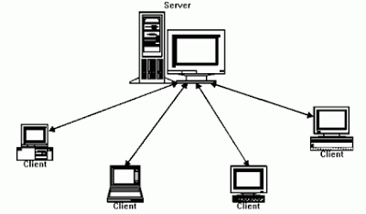
Gambar 3.1 Konektivitas Client/Server.
Sistem client/server ini mengguanakan protocol TCP/IP (Transmission Control Protocol/Internet Protocol). Unix dan Windows NT merupakan contoh yang baik dari sistem operasi jaringan client/server.

Perancangan Proses Sistem
Tahap Perancangan Proses Sistem diperlukan untuk kebutuhan kepada pengguna dan untuk memberi gambaran yang jelas dan rancang bangun yang lengkap. Perancangan Proses Sistem digambarkan dengan Data Flow Diagram.
Data Flow Diagram adalah alat pembuatan model yang memungkinkan professional sistem untuk menggambarkan system sebagai suatu jaringan proses fungsional yang dihubungkan satu sama lain dengan alur data, baik secara manual maupun komputerisasi. Data Flow Diagram ini sering disebut juga dengan nama Bubble chart, bubble diagram, model proses, diagram alur kerja, atau model fungsi. Berikut merupakan gambar perancangan proses system dengan Data Flow Diagram.

Gambar 3.2 DFD Level 1 Sistem Informasi Pendaftaran Test Narkoba.

Perancangan Basis Data
Basis data dibuat menggunakan phpMyAdmin, dengan nama basis data yaitu db_formulir. Tabel yang dibuat pada basis data ini berjumlah dua buah di phpMyAdmin.
Tabel 3.1 Struktur Tabel db_formulir
No. | Nama Tabel | Jumlah Kolom
1 | login | 4
2 | pasien | 11

Login
Tabel login merupakan table untuk username dan password agar dapat masuk ke dalam sistem dan melakukan proses penginputan data pendaftaran tes narkoba, menghapus data, mengubah data dan melihat data pasien. Tabel login terdiri dari id, username, password dan E-Mail.
Tabel 3.2 Struktur Tabel Login
No. | Nama Kolom | Tipe | Panjang
1 | no | char | 11
2 | username | varchar | 21
3 | password | varchar | 21
4 | email | varchar | 50

Pasien
Tabel pasien merupakan table untuk menambah data pasien yang ingin melakukan tes narkoba. Tabel ini berisi sebelas kolom, yaitu no antrian tes narkoba sebagai kunci utama dari pasien, nama yaitu identitas dari pasien, tempat yaitu tempat lahir pasien, tanggal yaitu tanggal lahir pasien, umur yaitu usia dari pasien, jk yaitu jenis kelamin pasien, alamat yaitu domisili data paseien tinggal, pekerjaan yaitu pekerjaan pasien, keperluan yaitu keperluan pasien tes narkoba, obat yaitu obat apa saja yang dikonsumsi oleh pasien dalam seminggu terakhir, ket yaitu jika pasien minum obat harus menyertakan nama obat dan terakhir konsumsi.
Tabel 3.3 Struktur Tabel Pasien
No | Nama Kolom | Tipe | Panjang
1 | nomor | varchar | 11
2 | nama | varchar | 50
3 | tempat | varchar | 50
4 | tgl | date
5 | umur | int | 2
6 | jk | varchar | 11
7 | alamat | text
8 | pekerjaan | text
9 | keperluan | text
10 | obat | text
11 | ket | text
.

Hasil Program
Hasil program adalah penggambaran hasil pembuatan dari sistem aplikasi yang telah dibangun.

Sistem Informasi Pendaftaran Tes Narkoba Berbasis Client/Server
Sistem informasi tes narkoba client/server terbagi atas dua aplikasi yakni bagian server dan pendaftaran (client), yang merupakan sebuah aplikasi yang dibuat untuk membantu proses pendaftaran sehingga dalam proses pendaftaran dapat terlaksana dengan baik. Sistem informasi test narkoba menggunakan server sebagai database terpusat, sehingga aplikasi bagian pendaftaran terhubung dengan komputer server untuk pengambilan data, serta melakukan inputan data pasien yang nanti dapat tersimpan pada komputer server.

Konfigurasi Client/Server
Sistem ini dirancangan untuk dapat digunakan pada beberapa komputer untuk yang saling terhubung yang pusat penysimpanan data hanya terletak pada komputer pada bagian server. Untuk menghubungkan beberapa komputer dilakukan pengaturan ip address pada komputer server.
Pertama-tama masuk pada Network and Sharing Center pada bagian control panel. Akan terlihat seperti gambar 3.3.

Gambar 3.3 Network and Sharing Center
Dilanjutkan dengan mengklik Connections Ethernet untuk melakukan
pengaturan pada ethernet, Akan terlihat seperti gambar 3.4.

Gambar 3.4 Dialog box Ethernet Status

Selanjutnya untuk masuk pada pengaturan IP address, maka dilanjutkan dengan klik tombol properties selanjutnya akan tampil dialog box Ethernet properties dan dilanjutkan dengan memilih Internet Protocol Version 4 (TCP/IPv4) lalu klik tombol properties dan akan muncul dialog box untuk pengaturan IP address. IP address yang digunakan adalah IP Address kelas C yaitu 192.168.0.105 dan subnet mask 255.255.255.0. Akan terlihat seperti gambar 3.5.
Gambar 3.5 Konfigurasi IP Address
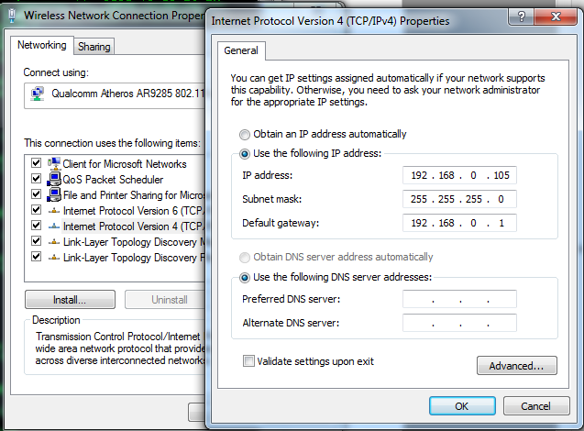
Gambar 3.5 Konfigurasi IP Address

Aplikasi Bagian Server
Aplikasi pada bagian server berfungsi untuk melakukan pengecekan data pasien dan user serta dapat digunakan untuk menampilkan laporan.

Menu Login
Aplikasi Pendaftaran berbasis client/server ini di lengkapi fitur Login. Ini berfungsi sebagai filter masuk bagi orang-orang yang tidak berkewenangan untuk mengakses dan menggunakan aplikasi ini. Yang dapat terlihat pada gambar 3.6.
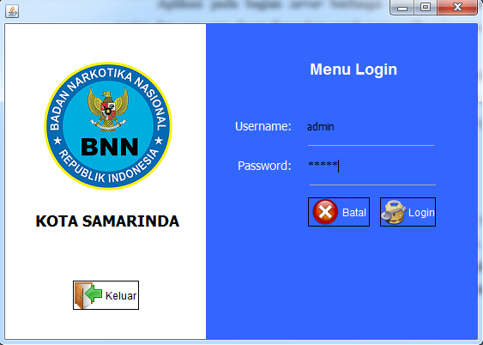
Gambar 3.6 Menu Login

Menu Utama
Menu utama pengguna dapat memanggil form-form yang terdapat dalam aplikasi melalui pilihan yang sudah dirancang antarmukanya, sehingga pengguna dapat mengaksesnya dengan mengklik menu utama. Pada aplikasi ini terdiri dari atas dua kelompok menu yaitu, Data Formulir dan Data Admin. Tampilan form Menu Utama seperti pada gambar 3.7.
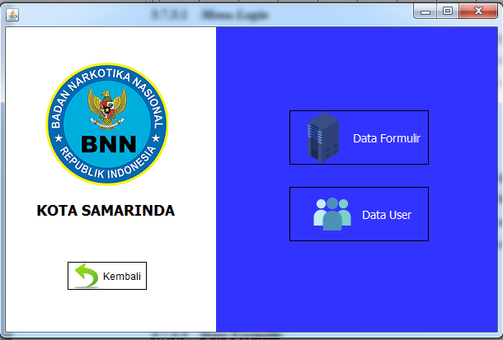
Gambar 3.7 Menu Utama

Data Formulir
Data Formulir digunakan untuk mengedit data pasien yang tersedia pada formulir dan dapat tersimpan pada database. Pada Data Formulir terdapat dua tab yaitu untuk mengedit data pasien dan tabel data pasien untuk menampilkan data pasien. Yang dapat terlihat pada gambar 3.8 dan 3.9.
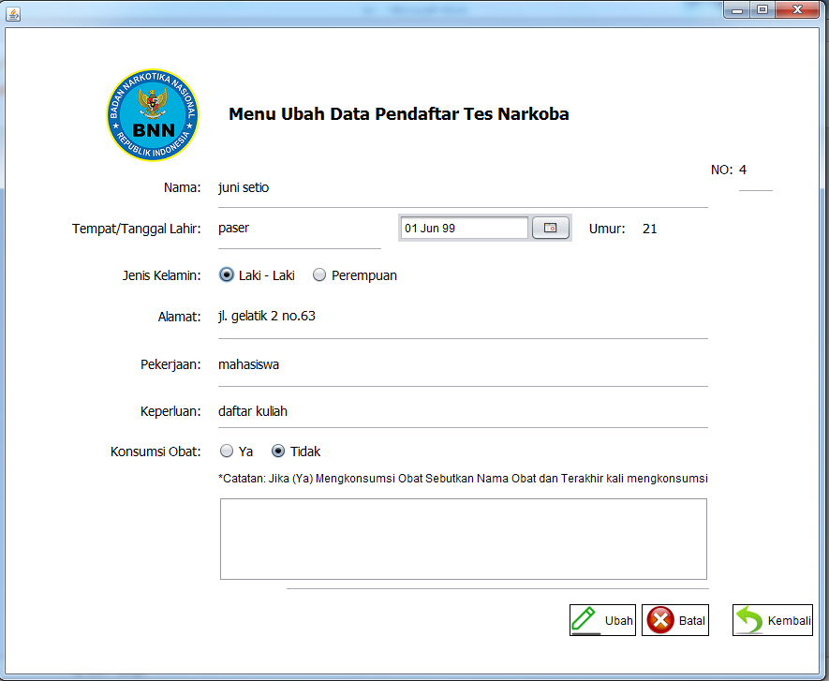
Gambar 3.8 Tampilan Menu Edit Formulir Pendaftaran

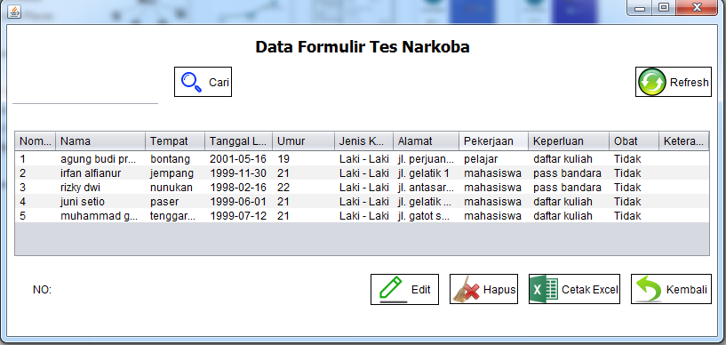
Gambar 3.9 Tampilan Tabel Data Pasien

Data User
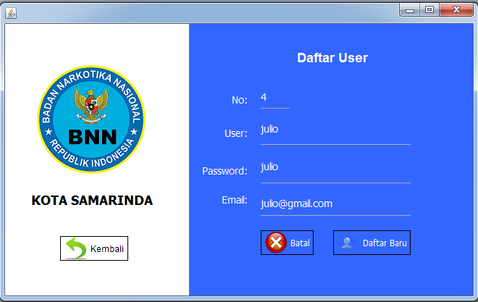
data user digunakan untuk menginput user yang dapat menggunakan aplikasi sesuai yang difungsikan. Pada data user terdapat dua tab yaitu tab input data user dan tab tabel data yang akan menampilkan data user yang telah diinput. Dapat terlhat pada gambar 3.10 dan 3.11.
Gambar 3.10 Tampilan Daftar User

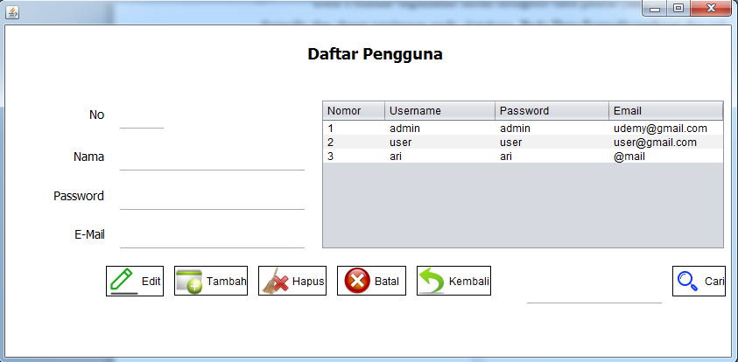
Gambar 3.11 Tampilan Tabel User

Laporan Data Pasien
Laporan Data Pasien berfungsi untuk menampilkan data pasien tes narkoba yang akan disimpan berupa file Excel. Dapat dilihat pada gambar 3.12.
Gambar 3.12 Tampilan Laporan Data Pasien Excel
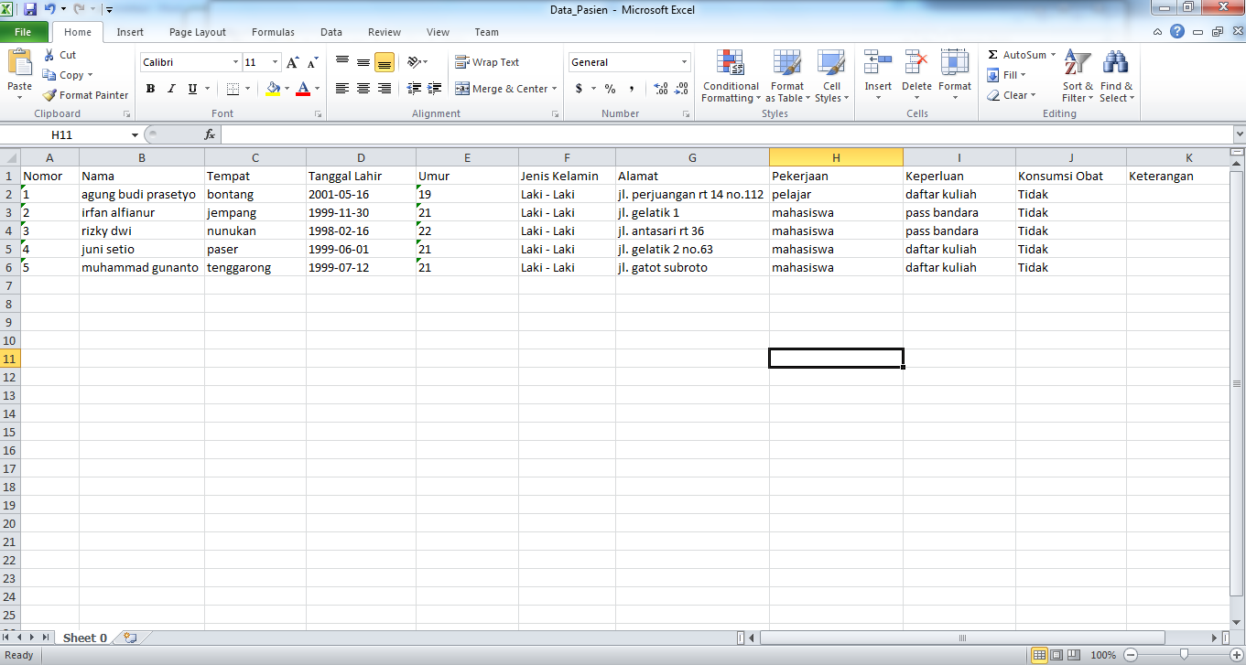

Aplikasi Bagian Client
Aplikasi bagian client pendaftaran berfungsi untuk melakukan proses penginputan data pasien yang ingin melakukan tes narkoba.

Menu Login
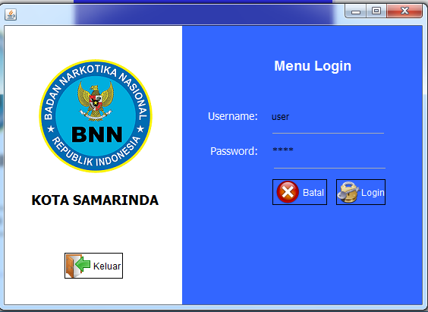
Menu Login berfungsi sebagai filter masuk bagi user yang terdaftar sesuai bagian, yang dapat mengakses dan menggunakan aplikasi ini. Seperti terlihat pada gambar 3.13.
Gambar 3.13 Tampilan Menu Login Client

Menu Utama
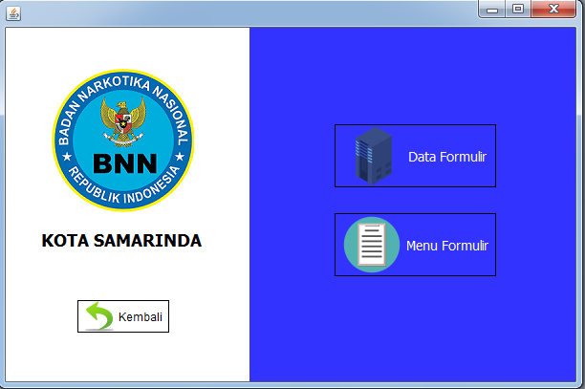
Menu utama berfungsi untuk pengguna dapat memanggil form-form yang terdapat dalam aplikasi melalui pilihan antarmukanya, sehingga pengguna dapat mengaksesnya dengan mengklik menu utama. Tampilan form Menu Utama seperti pada gambar 3.15.
Gambar 3.14 Tampilan Menu Utama Client

Data Formulir
Data Formulir digunakan untuk mengedit data pasien yang tersedia pada formulir dan dapat tersimpan pada database. Pada Data Formulir terdapat dua tab yaitu untuk mengedit data pasien dan tabel data pasien untuk menampilkan data pasien. Yang dapat terlihat pada gambar 3.15 dan 3.16.
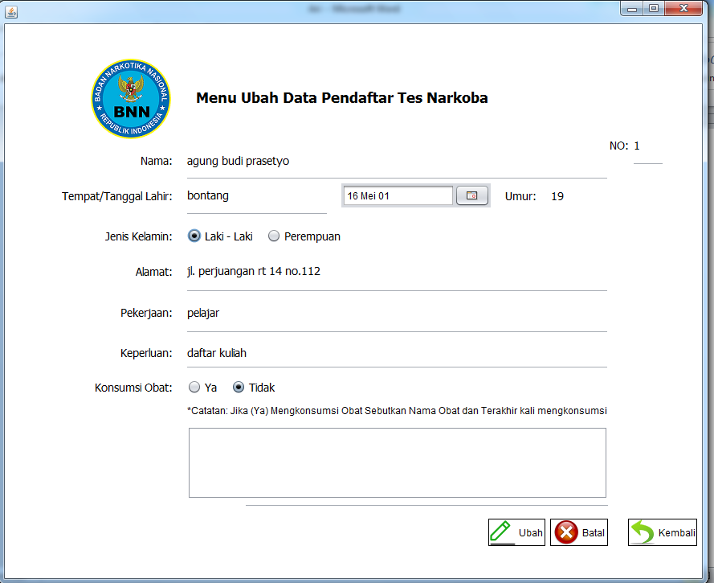
Gambar 3.15 Tampilan Menu Edit Formulir Pendaftaran

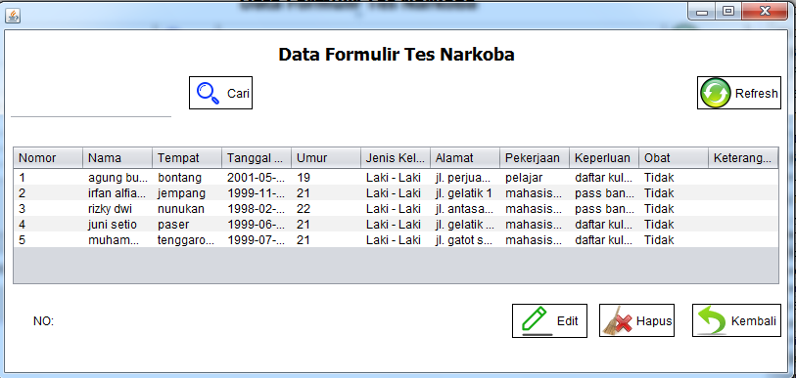
Gambar 3.16 Tampilan Tabel Data Pasien

Menu Formulir
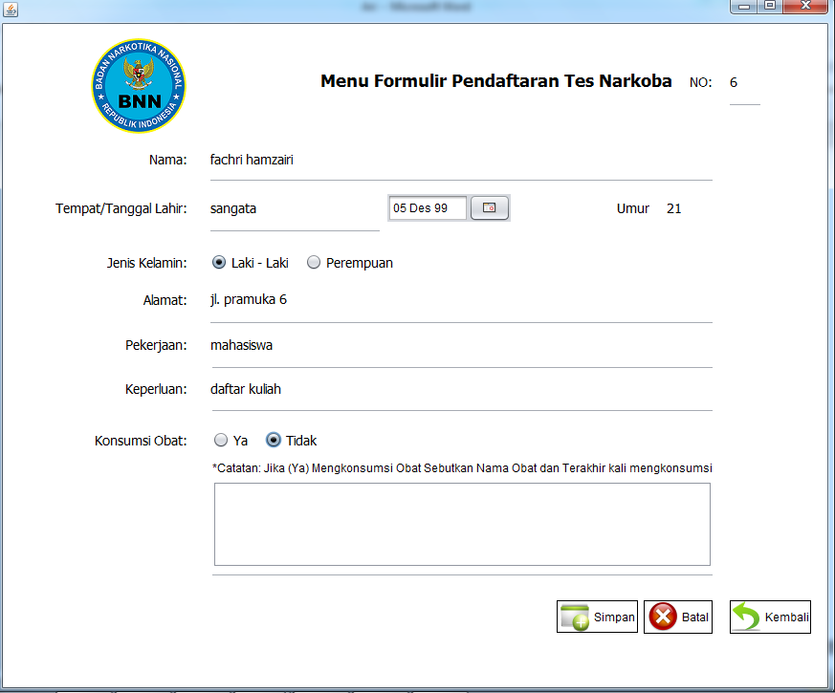
Menu formulir digunakan untuk menginput data pasien tes narkoba. Pada form Menu Formulir terdapat satu tab yaitu input data kedalam database. Dapat dilihat pada gambar 3.17.
Gambar 3.17 Tampilan Menu Formulir Pendaftaran Test Narkoba

BAB IV
PENUTUP

Kesimpulan
Berdasarkan hasil pengamatan dan teori yang penulis dapatkan dalam Praktik Kerja Lapangan (PKL) di Badan Narkotika Nasional Kota Samarinda Provinsi Kalimantan Timur khususnya di Seksi Rehabilitasi, maka dapat ditarik kesimpulan yaitu:
  - Kegiatan Praktik Kerja Lapangan ini mengajarkan penulis bagaimana menyelesaikan masalah dengan bijak dan penuh tanggung jawab dalam tugas-tugas yang diberikan.
  - Aplikasi Sistem Informasi Pendaftaran Test Narkoba diharapkan dapat mempermudah proses penginputan data pasien dilakukan oleh pegawai Seksi Rehabilitasi di Badan Narkotika Nasional Kota Samarinda Provinsi Kalimantan Timur.
  - Aplikasi Sistem Informasi Pendaftaran Test Narkoba diharapkan dapat mempermudah proses penginputan dan penyimpanan data pasien test narkoba yang dilakukan oleh pegawai.

Saran
Adapun saran yang dapat diberikan setelah menyelesaikan Praktik Kerja Lapangan (PKL) adalah:
- Diharapkan Aplikasi Sistem Informasi Pendaftaran Test Narkoba yang masih sederhana ini dapat dilakukan pengembangan sistem yang lebih efektif di Badan Narkotika Nasional Kota Samarinda Provinsi Kalimantan Timur.

DAFTAR PUSTAKA

Hartono, J. (1999). Analisis Dan Disain Sistem Informasi: pendekatan terstruktur teori dan praktek aplikasi bisnis.
Indonesia, R. (2020). Dipetik July 20, 2020, dari https://www.rumahweb.com/journal/membuat-database-di-xampp/
Nasional, B. N. (2018). Dipetik Agustus 1, 2020, dari https://samarindakota.bnn.go.id/
setiawan, a. (2013, July 13). Dipetik July 20, 2020, dari https://agung-setiawan.com/java-membuat-laporan-excel-dari-database-menggunakan-jexcelapi/
Wikipedia. (t.thn.). Dipetik AGUSTUS 25, 2020, dari Peranti Tengah: http://id.wikipedia.org/wiki/Peranti_tengah

